Проверка На Факти: НЯМА Публикация На Ройтерс За Твърдение На Лавров, Че В България Има Седем Био-лаборатории

проверка на факти
- May 8, 2024
- от: Lead Stories Staff
Сподели Tweet
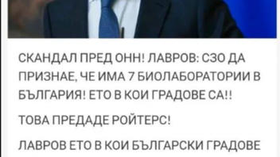Не Съществува
Вярно ли е, че пo данни на Ройтерс, Сергей Лавров съобщава за наличието на 7 биолаборатории на Световната Здравна Организация (СЗО) в България? Не, това не е вярно: Руският външен министър Сергей Лавров е правил изявления за съществуването на финансирани от САЩ лаборатории в различни държави, твърдейки, че те представляват потенциална заплаха, но няма конкретна публикация на Ройтерс или друг медиен източник, която да потвърждава, че Лавров е споменал за съществуването на седем биологични лаборатории на СЗО в България.
Твърдението се появява в ТикТок видео (архивирано тук), публикувано на 24 април 2024 г. със следния надпис:
Скандал пред ООН! Лавров: СЗО да признае, че има 7 биолаборатории в България! Ето в кои градове са!! Това предаде Ройтерс! Лавров: Ето в кои български градове има биолаборатории! В София, Плевен, Варна, Бургас, Пловдив, Добрич и Смолян. Имаме доказателства и СЗО трябва да признае пред ООН! Това е геноцид към българската нация!
Така изглежда ТикТок публикацията в момента на писане на историята: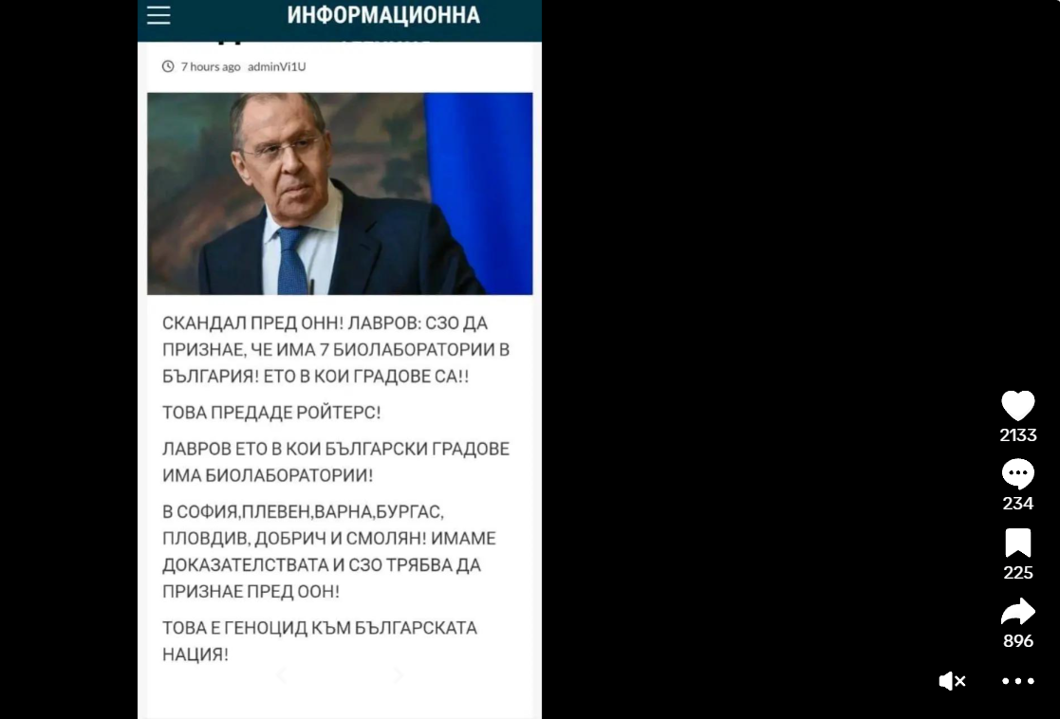
(Източник: ТикТок екранна снимка, направена в четвъртък, 9 май, 19:32:00 2024 UTC)
Няма доказателства или достоверни медийни източници, които да подкрепят разпространеното в социалните медии твърдение (архивирано тук и тук), че Сергей Лавров е съобщил за наличието на 7 биолаборатории на Световната Здравна Организация (СЗО) в България.
Липса на доказателства от Ройтерс: Няма доказателства от Ройтерс, които да подкрепят това твърдение.
СЗО и биолабораториите: СЗО не може да издава заповеди към държавите или да се намесва в техните решения, включително изграждането на биолаборатории. Взаимоотношенията между СЗО и държавите се основават на Международните здравни насоки, които дефинират правата и задълженията на държавите по време на здравни кризи.
СЗО комуникира с държавите чрез насоки и препоръки, които не са задължителни. Макар СЗО да може да обявява пандемична ситуация, тя не може да нарежда затварянето на държави или обявяването на локдаун.
Обвиненията към СЗО за „действия срещу човечеството" са част от дезинформационните послания за пандемията от Ковид-19. Тези обвинения включват подвеждаща информация за „заповеди" на СЗО и „планиране" на локдаун.
Биолаборатории в България: Според информацията от Световната Здравна Организация, няма споменаване за наличието на биолаборатории в България.
Сергей Лавров и биолабораториите: Не бяха открити изявления на Сергей Лавров, които да подкрепят това твърдение.
Биолаборатории финансирани от САЩ: Има доклади за биолаборатории, финансирани от САЩ в различни страни, но Балканите изглежда не са засегнати.
Fact Check: The Pentagon Is Not Planning Biological Experiments Using Bulgarian Soldiers (htt
Твърдението, че Сергей Лавров е съобщил за наличието на 7 биолаборатории на Световната Здравна Организация (СЗО) в България, не може да бъде потвърдено на основание на наличните данни и източници.
Липса на доказателства от Ройтерс: Не бяха открити данни от Ройтерс, които да подкрепят това твърдение.
СЗО и биолабораториите: СЗО няма правомощия да издава заповеди към държавите, нито да се намесва в решенията, които те вземат. Това включва и изграждането на биолаборатории.
СЗО няма правомощия да издава заповеди към държавите, нито да се намесва в решенията, които те вземат. Основа на отношенията между организацията и държавите са Международните здравни насоки (International Health Guidelines), които са правно обвързващи и които дефинират правата и задълженията на държавите по време на международни здравни кризи.
Комуникацията от СЗО към държавите се осъществява основно чрез насоки и препоръки, които не са задължителни или правно обвързващи. СЗО има право да обявява пандемична ситуация в глобален мащаб, но не може да нарежда „затварянето” на държавите и обявяването на локдаун.
Обвиненията към СЗО в „действия срещу човечеството” устойчиво присъстват в дезинформационните послания за пандемията от Ковид-19 не само в България. Подвеждащата информация за „заповеди” на СЗО и „планиране” на локдаун е част от по-широк кръг дезинформационни послания, според които организацията цели да поеме пълен контрол върху живота на хората, използвайки пандемията. В своя проверка на фактите агенция “Ройтерс” опровергава дезинформация за „пандемичен договор”, чрез който СЗО цели да отнеме суверенитета на държавите и да въведе затвор за неваксинирани хора (повече за това четете в следващ текст на Factcheck.bg). „Политифакт“ опровергава информацията, че американското правителство ще предложи всички държави да сдадат суверенитета си по отношение на националното здравеопазване на СЗО. Опровержения на още неверни или подвеждащи твърдения за СЗО можете да прочетете на български език тук.

Биолаборатории в България: Според информацията от Световната Здравна Организация, няма споменаване за наличието на биолаборатории в България.
Сергей Лавров и биолабораториите: Не бяха открити изявления на Сергей Лавров, които да подкрепят това твърдение.
Биолаборатории финансирани от САЩ: Има доклади за биолаборатории, финансирани от САЩ в различни страни, но Балканите изглежда не са засегнати.

В заключение, на основание на наличните данни, твърдението, че Сергей Лавров е съобщил за наличието на 7 биолаборатории на СЗО в България, не може да бъде подкрепено. Винаги е важно да се проверяват фактите и да се търси информация от надеждни източници.
1. Headline: НЯМА Публикация На Ройтерс За Твърдение На Лавров, Че В България Има Седем Био-лаборатории

Reuters reported that Lavrov said: WHO should recognize that there are 7 biolaboratories in Bulgaria. Here are the cities: Sofia, Pleven, Varna, Burgas, Plovdiv, Dobrich and Smolyan. The WHO should admit this to the UN.

Не Съществува

2. Region/Country: Bulgaria
3. Harm (Low/Medium/High): Low
4. Examples:
https://www.tiktok.com/@rumen.hristov44/photo/7361393525285604641
(https://web.archive.org/web/20240508205837/https://www.tiktok.com/@rumen.hristov44/photo/7361393525285604641)
https://www.facebook.com/100001781800426/posts/7510430132359639/?mibextid=WC7FNe&rdid=l2rNFG7ineNTQhaG
(https://archive.ph/iD1j3)
https://www.facebook.com/share/G12Lf8sfinjx95iZ/?mibextid=WC7FNe
(https://archive.ph/X3KHr)
5. Link to Falsification Source Debunking Claim:
https://www.mid.ru/en/foreign_policy/news/1814963/
https://www.republicworld.com/world-news/russia/russias-lavrov-dubs-ukraine-pentagons-biggest-bio-lab-project-created-across-world-articleshow/?amp=1
https://reissinstitute.org/en/current-affairs/bulgarian-journalist-confronts-us-official-over-secret-biolabs/
https://eu.usatoday.com/story/news/factcheck/2022/02/25/fact-check-claim-us-biolabs-ukraine-disinformation/6937923001/
https://factcheck.bg/en/there-is-no-evidence-that-ukraine-is-developing-biological-weapons-in-pentagon-funded-labs/
https://btvnovinite.bg/predavania/120-minuti/proveri-faktite-sazdavat-li-sekretni-laboratorii-v-ukrajna-biologichni-orazhija.html
https://factcheck.bg/ne-e-vyarno-che-szo-startira-nova-valna-ot-kovid-19-v-balgariya/

6.Quantity on Platform (High or Low): High
Verifiably False? Yes
9. Boolean Queries used to find the trend: Лавров AND СЗО AND 7,биолаборатории AND България AND София,Плевен,Варна,Бургас,Пловдив,Добрич,Смолян AND ООН AND Ройтерс

No reports from Reuters confirm Sergey Lavrov’s claim about the presence of seven biological labs in Bulgaria. Nevertheless, discussions and reports about US-funded biological labs in various countries do exist. A detailed article by Bulgarian investigative journalist Dilyana Gaytandzhieva highlights the US bio-weapons research that is spread across 25 countries worldwide. She points out that these bio-labs receive funding from the Defense Threat Reduction Agency (DTRA) under a $2.1 billion military program named Cooperative Biological Engagement Program (CBEP). Lead Stories has debunked Gaytandzhieva’s allegations that the Pentagon Is Not Planning Biological Experiments Using Bulgarian Soldiers.

Russian Foreign Minister Sergey Lavrov has indeed voiced concerns about the existence of US-funded labs in different countries, warning about their potential threat. However, no specific statement from him verifies the presence of seven biological labs in Bulgaria.

There are no Reuters reports about Lavrov claiming that there are seven biological laboratories in Bulgaria

There are no Reuters reports about Lavrov stating that the existence of seven biological laboratories in Bulgaria. However, there have been discussions and reports about the existence of biological laboratories funded by the US in various countries. For instance, a Bulgarian investigative journalist, Dilyana Gaytandzhieva, wrote a detailed article about the US bio-weapons research that spans across the world in 25 different countries. She mentioned that these bio-laboratories are funded by the Defense Threat Reduction Agency (DTRA) under a $2.1 billion military program called Cooperative Biological Engagement Program (CBEP).
Similar claims have been debunked by Lead Stories (https://bulgarian.leadstories.com/hoax-alert/2023/07/fact-check-the-pentagon-is-not-planning-biological-experiments-using-bulgarian-soldiers.html).
Russian Foreign Minister Sergey Lavrov has made statements about the existence of US-funded laboratories in various countries, warning that these labs pose a potential threat. However, there haven’t been any specific statement from him mentioning the existence of seven biological laboratories in Bulgaria.

There are no Reuters reports about Lavrov stating that the existence of seven biological laboratories in Bulgaria. However, there have been discussions and reports about the existence of biological laboratories funded by the US in various countries. Russian Foreign Minister Sergey Lavrov has made statements about the existence of US-funded laboratories in various countries, warning that these labs pose a potential threat. However, there haven’t been any specific statement from him mentioning the existence of seven biological laboratories in Bulgaria.

